**LAPORAN PRALTIKUM 3  
PRAKTIKUM SISTEM OPERASI**



Disusun Oleh:

|  |  |
| --- | --- |
| Nama | : Jumhadi |
| NIM | : 09011281823038 |
| Kelas | : SK4B |

**FAKULTAS ILMU KOMPUTER**

**UNIVERSITAS SRIWIJAYA**

**2019/2020**

**LAPORAN HASIL PRAKTIKUM**

**LAPORAN HASIL PRAKTIKUM**

**LAPORAN HASIL PRAKTIKUM**

Nama : Jumhadi

Nim : 09011281823038

Judul Percobaan : Percobaan 2 Melihat tipe file

**Hasil percobaan :**

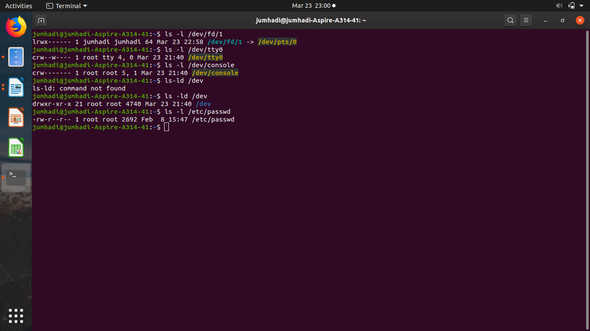

**Analisis Percobaan :**

1. Melihat block device (peralatan I/O)

$ **ls -l /dev/fd/1**

2. Melihat character device (peralatan I/O)

$ **ls -l /dev/tty0**

3. Melihat

$ **ls -l /dev/console**

4. Melihat direktori

$ **ls -ld /dev**

5. Melihat ordinary file

**$ ls -l /etc/passwd**

**Kesimpulan Percobaan :**

Percobaan ini menunjukan bagaimana cara menggunakan terminal untuk mengetahui block device (peralatan I/O), character device (peralatan I/O) Melihat console ,Melihat direktori Melihat ordinary file